**平成25年度アルコール・薬物依存関連学会**

**合同学術総会**

**第48回日本アルコール・薬物医学会**

**第25回日本依存神経精神科学会**

**併設展示会（機器・薬品・書籍）展示募集のご案内**

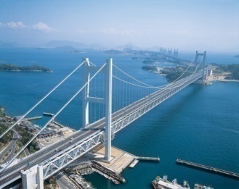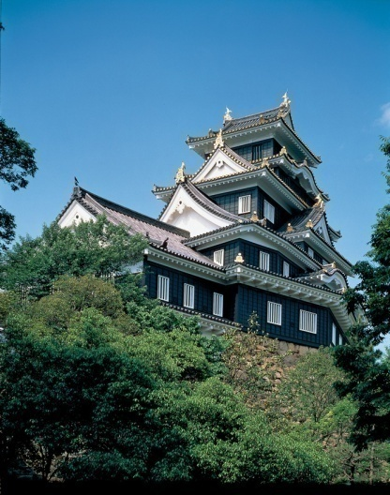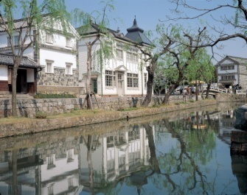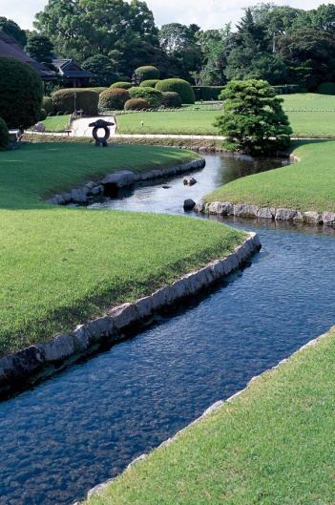

**平成25年4月**

**会期：平成25年（2013年）10月3日(木)～5日(土)**

**会場：岡山コンベンションセンター**

**第48回日本アルコール・薬物医学会**

**会長　藤宮　龍也**

**（山口大学医学部　法医学教室　教授）**

**第25回日本依存神経精神科学会**

**会長　大熊　誠太郎**

**（川崎医科大学　薬理学教室　教授）**

平成25年4月吉日

各　位

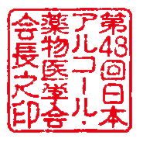

第48回日本アルコール・薬物医学会

会長　藤宮　龍也

（山口大学医学部　法医学教室　教授）



第25回日本依存神経精神科学会

会長　大熊　誠太郎

（川崎医科大学　薬理学教室　教授）

**平成25年度アルコール・薬物依存関連学会合同学術総会**

**併設展示会（器械･薬品･書籍）出展のご案内**

第48回日本アルコール・薬物医学会及び第25回日本依存神経精神科学会を、平成25年（2013年）10月3日(木)～5日(土)に岡山市において開催いたします。また同時に、医用器械、医薬品、医学書籍等アルコール・薬物依存関連全般の展示会を併設いたしますので、是非ご出展くださいますよう、ご案内申し上げます。

記

1.会 期

平成25年10月3日(木)～5日（土）

2.会 場

岡山コンベンションセンター

岡山県岡山市北区駅元町14番1号   
TEL:086-214-1000/FAX:086-214-3600

3.主催機関及び責任者名

第48回日本アルコール・薬物医学会

会長　藤宮　龍也（山口大学医学部　法医学教室　教授）

第25回日本依存神経精神科学会

会長　大熊　誠太郎（川崎医科大学　薬理学教室　教授）

4.予定参加者数

約500名

5.学会の目的と概要

本会では特別講演、理事長講演、シンポジウム、ランチョンセミナーと約100題の一般演題等の発表を予定しております。この学会には全国のアルコール・薬物依存の研究及び診療に携わる基礎医学研究者、臨床医家（内科、精神科など）を中心として、その他のコメディカル約500名の参加が見込まれ、活発な討論が行われます。

学会運営を通じて、より充実した学術集会の場を参加者の皆様に提供し、アルコール・薬物依存の診療・研究に寄与したいと考えております。

6.展示会場

岡山コンベンションセンター　3階ホワイエ（予定）

7.展示日程

(1)搬入・設置 10月3日（木）18:00～（予定）

(2)展示 10月4日（金） 8:30～18:00（予定）

10月5日（土） 9:00～17:00（予定）

(3)搬出10月5日（土）17:00以降（予定）

注：搬入、展示、搬出の詳しい時間および指示要領は、後日お知らせします。

8.展示小間の種類

展示小間は、器械・薬品、書籍の2種に分け、それぞれの基準寸法、基準展示料は、次のとおりです。

1)基礎小間　1小間の基準　間口1,800mm×奥行 900mm

2)書籍展示　1卓の基準　　1,800mm× 450mmの机

《注：9．器械・薬品展示、10．書籍展示のそれぞれの項で、展示小間の寸法、展示料に含まれる基礎設備、展示料などを記載しています。 (電気ワット数200Wを超える場合は500Wごとに\ 5,250加算料金となります)

基礎設備の蛍光灯（有料）、社名板（有料）などが必要な場合は、申込書に記入してください。》

9.器械・薬品展示基礎小間

基準の小間です。１小間より複数の小間数で申込みを受けます。

・1小間の寸法＝間口1800mm×奥行900mm



・展示机1800mm×900mm、

電気基礎ワット数200W

・展示料＝１小間　　　\200,000

注）蛍光灯・社名版・白布は別途料金になります。

10.書籍展示

基準の小間です。１卓より複数の卓数で申込みを受けます。

（展示場所に限りがございますので、希望卓数のご希望に添えない場合はご了承ください。）

・1卓の寸法＝間口1,800mm×奥行450mm

・基礎設備＝展示机（電気基礎ワット数200W、クロス代は別途になります)

・展示料＝　1卓　　\ 10,000

11.小間割・調整

出展申込社の小間数やスペース寸法は、必要により調整させていただくことがあります。

小間数・寸法の決定通知、展示料ご入金確認の後、小間割配置を決定いたします。

12.展示料および振込先

(1)展示料　基礎小間の場合：1小間　\200,000

書籍展示の場合：1卓　　\ 10,000

(2)振込先　後日送付させて頂きます請求書に記載させていただきます。

注：なお、別途発注品等については、学会終了後にお送りいたします請求書によりお振込みください。

13.申し込み締切日：

平成25年8月30日(金)

14.学会事務局

〒701-0192岡山県倉敷市松島577

平成25年度アルコール・薬物依存関連学会合同学術総会

事務局　川崎医科大学薬理学教室　担当：水野 晃治・黒川 和宏

TEL：086-462-1111

15.申 込 先

「平成25年度アルコール・薬物依存関連学会合同学術総会」併設展示係

〒701-0205　岡山県岡山市南区妹尾2346-1

共同コミュニケーションズ株式会社内

担当：吉田・本田

TEL：086-250-7681/FAX：086-250-7682

E-mail：kyodo@wjcs.jp

**送付先：「平成25年度アルコール・薬物依存関連学会合同学術総会」併設展示係**

**FAX：０８６-２５０-７６８２**

**申込締切日：平成25年(2013年)8月30日(金)**

**平成25年度アルコール・薬物依存関連学会合同学術総会**

**併設展示(機器・薬品・書籍)出展申込書**

第48回日本アルコール・薬物医学会　　会長　藤宮　龍 也　殿

第25回日本依存神経精神科学会　 会長　大熊　誠太郎　殿

|  |  |  |  |  |  |  |  |  |
| --- | --- | --- | --- | --- | --- | --- | --- | --- |
| ◆器械･薬品展示 | | | | | | 該当する項目に○印 | | |
| 申込小間数  (1800×900）  小間 | 展示机  (1800×900)  台 | | 使用電気  （100V,200W） | | 展示料  (@200,000)  ￥ | 特 | 別装飾　あり | |
|  |
| 特 | 別装飾　なし | |
| ※電気をご使用の場合は必ず使用電気欄にワット数をご記入下さい。 | | | | | | ◆申込社で下記の設備要の場合(有料)→○印 | | |
| ◆書籍展示 | | | | | |
| 希望卓数  （1800×450）  　　　　　　　卓 | |  | | 展示料  （@10,000）  ￥ | |  | | 蛍光灯  (@4,200円)×　　個 |
| ◆電気使用機器名  （パソコン、レジ、電熱器等） | | ◆主 な 展 示 品 | | | |  | | 社 名 板  (@4,200円)×　　枚 |
|  | | 白　布  (@1,575円)×　　枚 |
| （備考）※別途レンタル品等 | | |
| トータル　　　　　　　　Ｗ | |

本学会の併設展示会の出展要項に従って、上記のとおり申し込みます。

平成 年　　月　　日

郵便番号　〒　　　　－

住所

御社名

電話（代表）

ご担当者（部課/氏名）

電話（直通か内線） E-mail

申込先：「平成25年度アルコール・薬物依存関連学会合同学術総会」併設展示係

〒701-0205　岡山県岡山市南区妹尾2346-1

共同コミュニケーションズ株式会社内　担当:吉田・本田

TEL：086-250-7681/FAX：086-250-7682

E-mail：kyodo@wjcs.jp